MONG
Spletna platforma za oddajo in vodenje e-vlog MONG Navodila za uporabnike/vlagatelje
Kazalo vsebin
Dostop do sistema in registracija 2
Splošne informacije 3
Vstopna stran 4
Vloge 4
Vnos podatkov v vlogo 5
Splošni podatki 5
Vsebinska in finančna opredelitev 5
Oddaja vloge 6
Dopolnjevanje vloge 6
Prijava na javni razpis se izvede elektronsko v spletni platformi na naslovu https://mong.obcinski- razpisi.si . Prijava mora vsebovati vse zahtevane priloge oziroma dokazila, ki so navedene v razpisnih obrazcih.
Javni razpis je do izteka prijavnega roka dosegljiv na spletni strani Mestne občine Nova Gorica www.nova-gorica.si , pod rubriko Javni razpisi.

Dostop do sistema in registracija
Uporabniki/vlagatelji dostopate do spletne platforme na spletnem naslovu https://mong.obcinski-razpisi.si. in se preko iste povezave tudi registrirate/ustvarite račun.
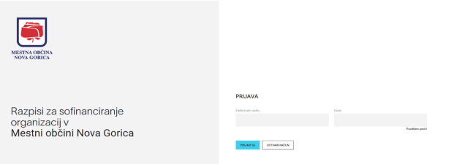
Za uspešno registracijo je potrebno, da uporabniki/vlagatelji potrdite svoj elektronski naslov na povezavi, ki jo prejmete na svoj e-mail naslov. S tem korakom bosta račun kreiran in registracija zaključena.
Če kateri od zgornjih korakov ni izveden, se ne boste mogli uspešno prijaviti v platformo.
Vsako posamezno društvo/zavod ima lahko registriranih več uporabniških profilov (različni elektronski naslovi), oddaja vloge pa naj bo oddana iz vašega uradnega e-naslova.
!!! Izberite si geslo, ki si ga boste zapomnili, ne zapisujte ga na mesta, ki so dostopna drugim osebam in vašega dostopa ne posredujte drugim osebam.

Pozabljeno geslo
V primeru pozabljenega gesla na strani za prijavo izberite povezavo »Pozabljeno geslo?« in sledite postopku. Na e-mail naslov boste prejeli povezavo za nastavitev novega gesla.
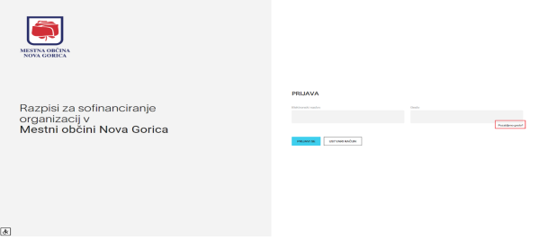

Splošne informacije
Nekaj splošnih usmeritev:
- Pri izpolnjevanju vloge je obvezno, da imate ta sistem odprt le v enem zavihku brskalnika in da ste v sistem prijavljeni le z enim uporabniškim računom! V nasprotnem primeru obstaja možnost izgube vnesenih podatkov.
- Polj, ki so sivo osenčena, ni mogoče urejati.
- Za decimalno ločilo obvezno uporabljajte vejico in NE vpisujte ločil za tisočice.
- Vrednosti v poljih 'SKUPAJ' se samodejno preračunavajo.
- Če določeno polje za vas kot vlagatelje ni relevantno, ga izpolnite z znakom '/' ali '0', če je polje številčno.
- Obrazec ima avtomatsko shranjevanje na 1 minuto
- Velikost datotek (priponk) je omejena na 5MB
- Vloge se oddaja brez digitalnega certifikata

Vstopna stran

Vloge
Po uspešni prijavi v spletno platformo uporabniki/vlagatelji vidite vse odprte razpise oz. vloge, z datumi termina. Če je razpis aktiven se ob vlogi pojavi moder gumb za pripravo vloge.

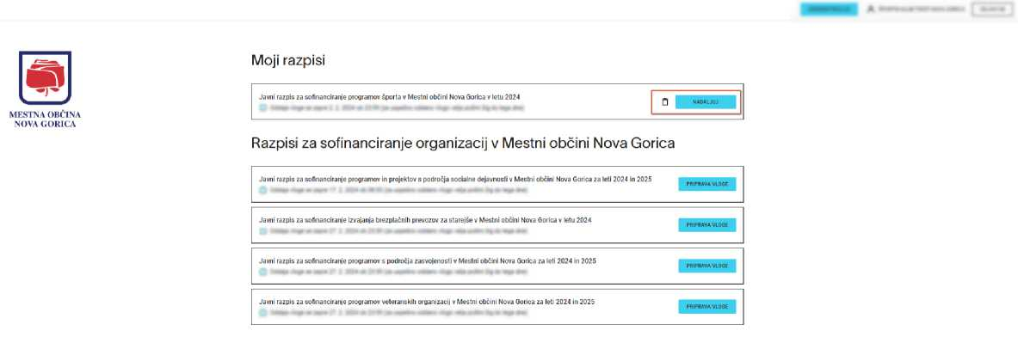
Izpolnjena vloga oziroma obrazec se avtomatsko shranjuje na 1 minuto. Pred oddajo vloge lahko le-to vedno dopolnjujete ali popravljate. Ob ponovnem vpisu v spletno platformo s klikom na gumb »NADALJUJ« pričnete z izpolnjevanjem svoje vloge, s klikom na ikono »koš« pa lahko vaš dosedanji osnutek zavržete in z izpolnjevanjem vloge pričnete ponovno od začetka.

Iz spletne platforme se lahko odjavite s klikom na gumb »ODJAVI SE« v zgornjem desnem kotu.
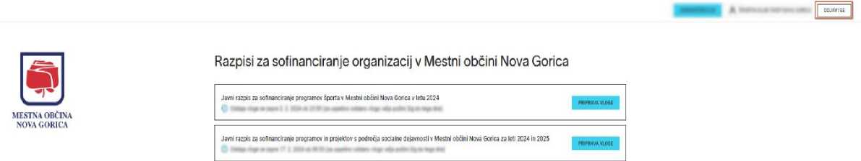

Vnos podatkov v vlogo

Splošni podatki
Vaši splošni podatki se črpajo iz uporabniškega profila - podatki so enaki tistim, ki ste jih vlagatelji vnesli ob registraciji. V primeru, da pride do kakšnih sprememb in so podatki napačni, prosim pravilne podatke sporočite skrbniku razpisa, da jih ustrezno popravi.

Vsebinska in finančna opredelitev
Vlagatelji vnašate podatke v vsebinska polja. Če določeno polje za vas kot vlagatelje ni relevantno, ga izpolnite z znakom / ali 0 če je polje številčno.
Vaša prijava mora vedno vsebovati tudi vse zahtevane priloge oziroma dokazila, ki so navedena v razpisnih obrazcih oziroma tekom izpolnjevanja elektronske vloge.
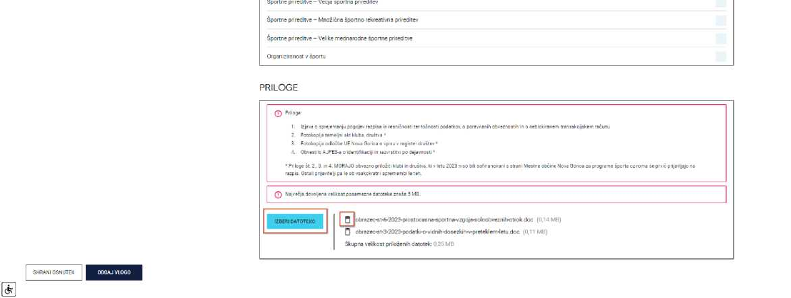
Dodate lahko več prilog/datotek, že dodane pa lahko tudi izbrišete s klikom na ikono »koš«.

V primeru dvoletnega razpisa bodite pozorni na to, da se znotraj vloge oddaja prijavo za vsako leto posebej.
Pred oddajo vloge lahko svojo izpolnjeno vlogo s klikom na gumb »Predogled PDF vloge« v celoti pregledate in preverite.

Oddaja vloge
Prijavljeni uporabniki/vlagatelji lahko, ko končate z urejanjem vloge, le-to oddate s klikom na gumb »oddaj vlogo«. Ko je vloga oddana vlagatelji nimate več možnosti urejanja vloge. S klikom na gumb »oddaj vlogo« vam sistem samodejno izpiše in prikaže ustrezne .pdf dokumente, ki jih morate natisniti, podpisati, ožigosati in oddati ali poslati na Mestno občino Nova Gorica.
Uporabniki/vlagatelji prejmete na svoj elektronski naslov, vpisan pri registraciji, potrdilo o oddaji vloge s kopijo vloge in izjavami.

Dopolnjevanje vloge
V primeru, da bo vaša oddana vloga nepopolna, boste pozvani za dopolnitev vloge in jo boste lahko enkratno dopolnili.
Navodila za dopolnjevanje vloge boste prejeli naknadno po pošti na vaš domači naslov.

